Liceum Ogólnokształcące nr XVII im. Agnieszki Osieckiej we Wrocławiu

Nr 6 2018/19 (72) Kwiecień/Maj
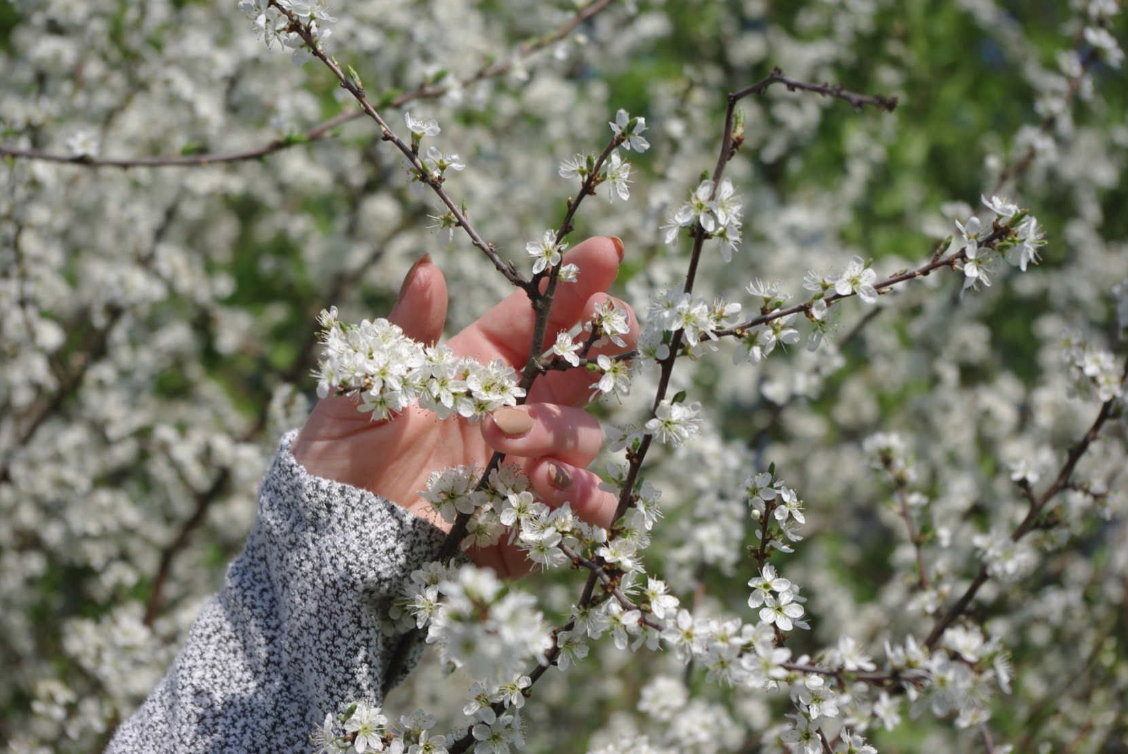
Zdj. Kornelia Piątek
►Spotkanie kultur - wizyta młodzieży z Rumunii►
►Konkurs Twórczości Scenicznej Młodych „Przekręt”►
►Kalorie a sen►Tęczowy homo sapiens►Opowiadania►
►I don’t know where I am going, but I know I’ll be fine►
►Sposoby uczenia się►Poezja►Skrzyp regałów►
►Z biblioteki gracza►Bierny opór - czym jest i jak działa?►

z życia szkoły

Spotkanie kultur - wizyta młodzieży z Rumunii
27 marca udało nam się zorganizować niezwykłe spotkanie. Odwiedziło nas 14 uczniów
i dwie nauczycielki, którzy przebywali we Wrocławiu w ramach programu koordynowanego
przez Futurum Coordination of EU Projects. Opiekunką grupy była absolwentka naszej szkoły,
uczennica klasy z rozszerzonym językiem angielskim, Aleksandra Wrona.
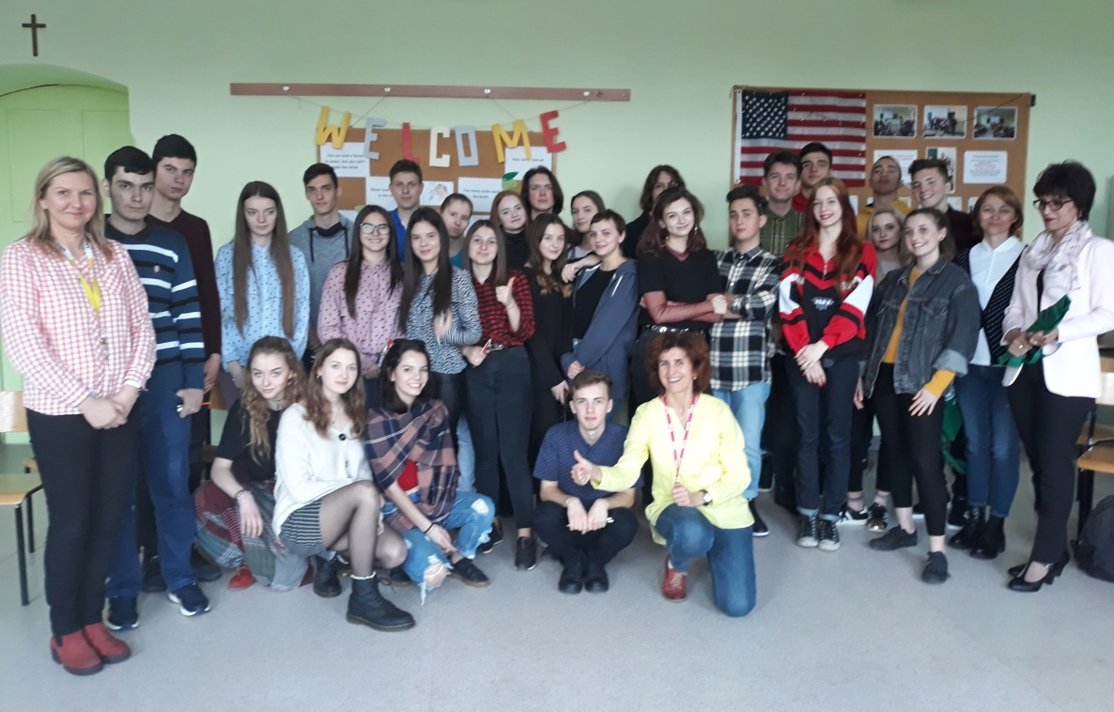
Panie Nadia i Marina oraz uczniowie szkoły średniej - Colegiul Tehnic Motru - Claudiu, Cristian, Eduard, Claudiu, Mircea, Loredana, Bianca, Andrei, Ștefan, Alin, Aurelia, Alexandra, Sever i George uczestniczyli
w trzech lekcjach języka angielskiego z klasami 3A i drugą PR2. Nasz WrOpenUp - owy zespół, który przygotowuje się do tegorocznej edycji konkursu oczywiście był na zajęciach obecny.
>> Ile wiemy o swoich krajach?
>> Co nas dzieli, co nas łączy?
>> Czy możemy zrobić coś razem,
spontanicznie i mieć z tego wiele
radości?
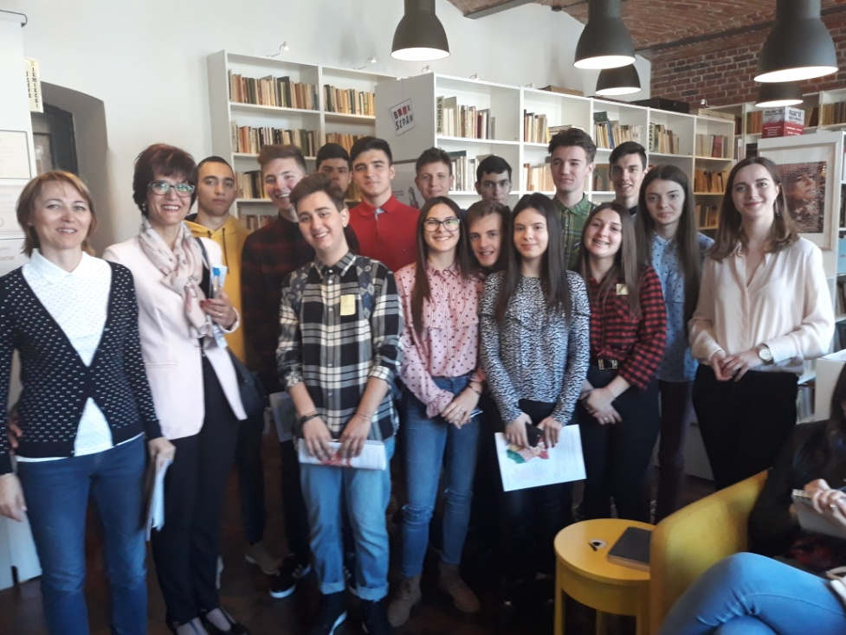
Otóż okazało się, że tak! Zatańczyliśmy ludowy rumuński taniec, pokazaliśmy, że poza nauką w szkole, mamy swoje pasje i talenty. Hitem okazał się zaimprowizowany międzynarodowy koncert. A potem jeszcze praca w zespołach mieszanych, w trakcie której odkryliśmy, jak wiele nas łączy!

Nasi goście poznali naszą patronkę Agnieszkę Osiecką i super wyszli na pamiątkowym zdjęciu pod tablicą. Potem zobaczyli naszą piękną bibliotekę i zabytkową salę gimnastyczną. Zapoznali się również z projektem obozów edukacyjnych i obejrzeli w sali 319 plansze z wystawy "Podróże z flagą ESK 2016".
W czasie tej krótkiej wizyty adresy FB zostały wymienione wraz z obietnicą pozostania
w kontakcie. Może uda nam się jeszcze kiedyś spotkać? Pięknie Wam wszystkim dziękujemy, że nas odwiedziliście.
To był niezapomniany czas!
M. N.
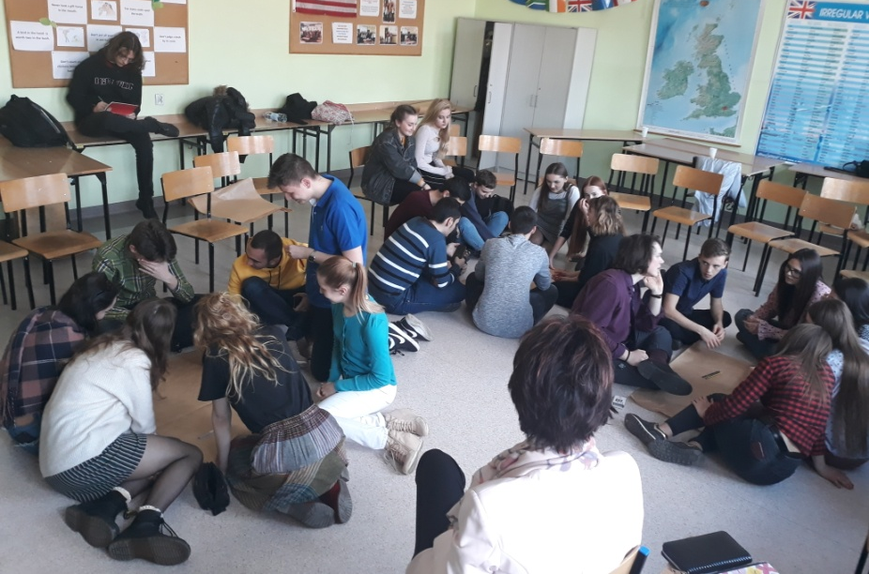

Mulțumesc!

Dziękujemy!

Konkurs Twórczości Scenicznej Młodych
„Przekręt”
”PRZEKRĘT” to konkurs dokonań amatorskich zespołów teatralnych i tanecznych działających w szkołach podstawowych, gimnazjach, liceach, domach kultury oraz w innych ośrodkach. Zgodnie z tradycją konkursu pragniemy umożliwić młodym ludziom prezentację autorskich dokonań. Nie sugerujemy ani tematu, ani formy wypowiedzi, dopuszczając krótkie adaptacje dramatu, monodramy, montaże poetyckie, spektakle autorskie
i realizacje nawiązujące do kabaretu, czy teatru piosenki. Jury ocenia autentyczność
i samodzielność w doborze tematyki i formy wypowiedzi oraz oryginalność przekazu scenicznego.
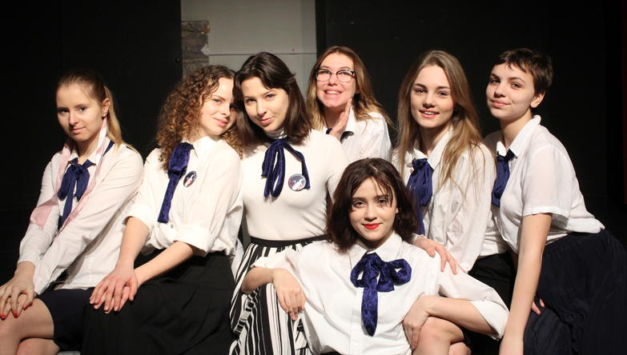
Konkurs Twórczości Scenicznej Młodych “Przekręt 2019” oficjalnie został rozpoczęty
w poniedziałek 11 marca. To już 28. edycja tego wydarzenia, od lat odbywającego się w naszej szkole, w tym roku w atmosferze lat 20. i 30. XX wieku. Dyrektor LO nr XVII Pani Małgorzata Iwankiewicz podczas przemówienia inauguracyjnego wyjaśniła, dlaczego organizatorzy wybrali ten okres. Powodem była chęć uczczenia jubileuszu odzyskania niepodległości przez Polskę, bo to właśnie te lata były czasem wielkich nadziei, które teraz także drzemią w nas, młodych!
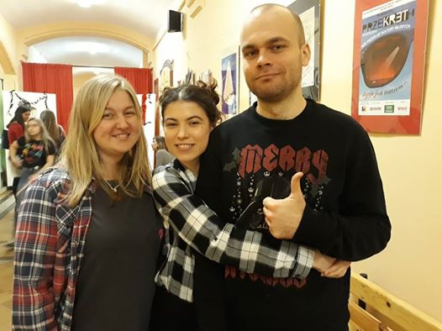
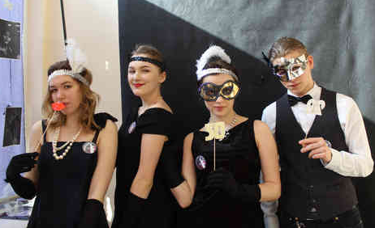
Pod okiem aktorów – Pani Małgorzaty Szeptyckiej i Pana Marka Szydło oraz muzyka – Pana Krzysztofa Żesławskiego, klasy teatralne zaprezentowały spektakl inauguracyjny - Uciechy staropolskie. Przedstawienie było dedykowane Panu Edwardowi Kaliszowi - nieżyjącemu już nauczycielowi naszej szkoły i aktorowi, który występował w pierwotnej wersji tego spektaklu na scenach Teatru Polskiego.
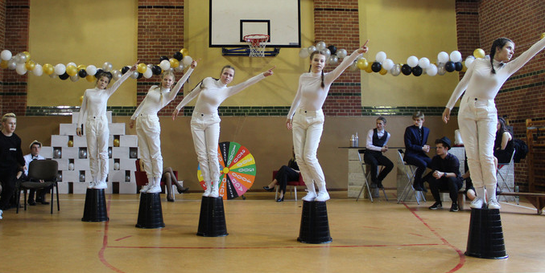
Wśród publiczności znaleźli się m.in. Jan Jurkowski - absolwent LO XVII, współzałożyciel grupy G.F. Darwin, aktor, producent i scenarzysta, który w kolejnych dniach zasiadał w jury konkursu, pan Janusz Wrzał - wicekurator oświaty oraz pani Barbara Bartnik - była wicedyrektor naszej szkoły.
Warto dodać, że w organizację „Przekrętu 2019” zaangażowana była prawie cała szkoła, a nad całością prac czuwała Pani Małgorzata Hajder – koordynatorka wydarzenia. Piękne dekoracje spowodowały, ze korytarze szkolne wyglądały, jakby były
z innej epoki, niezawodnie działała także kawiarenka przygotowana przez klasę 2F z wychowawcą Robertem Pieńkowskim.
Inauguracja imprezy była udana, a kolejne dni niezwykle intensywne - obejrzeliśmy 29 spektakli teatralnych i 25 występów tanecznych, zaprezentowanych przez młodzież i dzieci z różnych szkół i ośrodków.
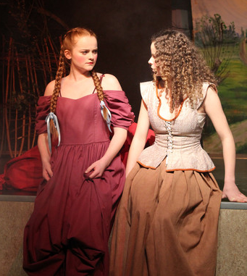
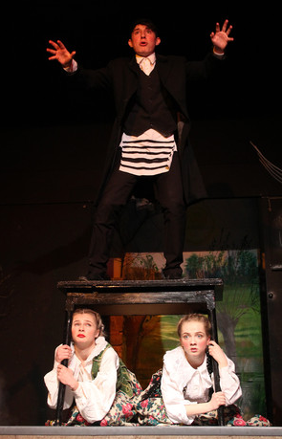
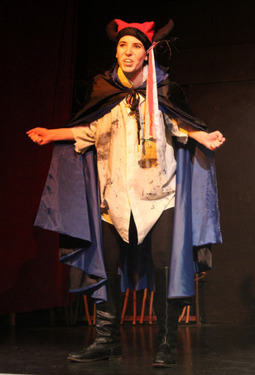
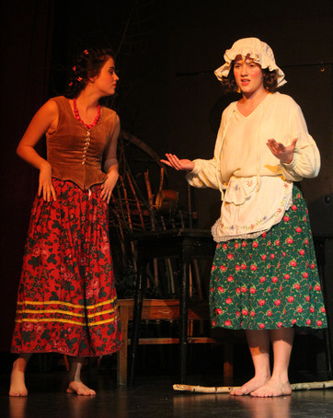
Uczniowie występujący w Uciechach staropolskich wykazali się prawdziwym talentem, przedstawienie urozmaicone było ciekawą choreografią, piosenkami
i na pewno niezbyt łatwymi do nauczenia się kwestiami w języku staropolskim. Całe przedstawienie bazowało już na wcześniej wystawianej sztuce Kazimierza Dejmka pod tym samym tytułem. Opowiadało ono o odradzającej się Polsce,
w której króluje bezprawie, bieda i nędza. W całym przedstawieniu pokazywane były sceny z życia różnych postaci, mające na celu przedstawienie sytuacji panującej w kraju. Pokazana zostaje również scena w piekle, gdzie słudzy przynoszą Lucyferowi wieści z Rzeczpospolitej.
Postaci jest sporo, a każda jest niezwykle barwna i świetnie zagrana. Na scenie dzieje się dużo, czasami aż ciężko było się skupić się na pojedynczym bohaterze. Jednakże nie znaczy to, że panował tam chaos, co to, to nie. Wszystko było dobrze skoordynowane. Nie widać żadnych potknięć, czy też gaf, które można było z łatwością popełnić, biorąc pod uwagę język, jaki został użyty
w scenariuszu. Młodzi aktorzy z łatwością wcielili się w role, które bardzo dobrze odegrali. Uciechy staropolskie to spektakl genialny sam w sobie, a ten
w wykonaniu uczniów z klasy teatralnej jest niezwykle żywy, wykonany z młodzieńczą werwą i zacięciem.
Podsumowując „Przekręt” można powiedzieć, że wiele spektakli przygotowanych przez różne szkoły i grupy teatralne stało na wysokim poziomie. Było bardzo dużo zgłoszeń, dlatego jury miało trudny orzech do zgryzienia. Podobnie podczas konkursu tanecznego niełatwo było wyłonić zwycięzców. Ale wszystko się udało, szczęśliwi zwycięzcy opuścili naszą szkołę z dyplomami, nagrodami i dużą satysfakcją (poniżej zwycięzcy konkursu tanecznego).
XXVIII Konkurs Twórczości
Scenicznej
Młodych
Przekręt 2019 był mamy już za sobą.
Dziękujemy wszystkim tegorocznym uczestnikom i zapraszamy na kolejne zmagania w przyszłym roku.

R
(wykorzystano materiały ze strony internetowej Przekrętu)
poezja

Babciu
Te słowa są dla Ciebie
Pisane od serca
Mam nadzieję, że je słyszysz
Choć nie wiem gdzie jesteś
Walczyłaś dzielnie
Każdego dnia
Wspieraliśmy Cię
Ile tylko się dało
Pamiętam poprzednie lata
Jakby były wczoraj
Kiedy chodziłyśmy razem
I robiłyśmy co się da
Kiedy lepiłyśmy pierogi
Kiedy sprzątałyśmy dom
Byłaś obok mnie
A ja słuchałam Twych słów
Nauczyłaś mnie tak wiele
Za co bardzo Ci dziękuję
Pilnowałaś mnie żebym
Choć trochę była jak Ty
Rozmawiałyśmy o wszystkim
Oglądałyśmy tak wiele
Tylko dlaczego do cholery
To spotkało Ciebie?
Sylwia Czuchnicka

Powrót do człowieczeństwa

I jestem,
Choć tak naprawdę nie ma mnie tu
Jestem tam
Gdzie nie ma nienawiści i pogardy
Wobec bliźniego,
Gdzie świat promienieje w blasku słońca,
Człowiek patrzy na drugiego z miłością,
Gdzie słowo daje nadzieję
I każdy widzi zrozumienie.
Widzi świat do którego przynależy i który nie jest mu obcy.
Dziś nienawiść jak chleb powszedni, lecz
Wiem, że tylko od nas zależy jak będzie wyglądał kolejny dzień.
Jak świat nabiera kolorów tak my zmieniamy swą barwę
Mówią nie idź, Chodź idziesz
Mówią nie mów, lecz mówisz
Człowiek nierozumny
Jak wiele umyka
Słów, czynów, gestów
Lecz ja jestem tam, gdzie świat pachnie orchideą
I blask przyświeca każdą twarz.
Choć tak do końca nie wiem co to za miejsce
To wierzę, że stanie się rzeczywistością.
Adrianna Radzikowska
Ład w przyrodzie

Przywrócono dawny ład.
Role się odwróciły.
Choć nie było prosto tak
Głodne bestie powróciły

Gdy okazja się nadarzy
Nie zawaham się ni chwile.
Lew w środku się odważy
Będzie wtedy już na sile!

Najpierw cicho - krok po kroku,
Od przodu się zakradnę
Potem wolno niby w mroku
Przerażenie w oczach zgadnę.
...
Doczekałam się polowania
Przybył sam w moje progi
Czuje dozę... pożądania
Zginie w imię mojej trwogi!

Czy Kruk nic nie podejrzewa?
Czy nie widzi wzroku bestii?!
A może jednak się spodziewa...?
Mało w głowie mam z tej kwestii.

I gdy sami w ciemnej norze,
Ku sobie podchodzimy
Chce Cię pożreć - dobry Boże!
Zaraz i tak się oddalimy...

Wspinam się na palce,
Żeby Twoją przegryźć szyję.
Głupio wtedy wewnątrz walczę
I w środku słaba wyję!
Bo co kiedy upoluję?
Kogo potem tropić będę?
Czy i Ciebie to coś tróje?
Jak żałosny kwiatek zwiędnę...

Jesteś bestią głupi kocie!
Wbij pazury w Jego ciało!
Pomyśl o wewnętrznej swej ochocie!
Przecież czekać ci się chciało...!

Decyzja podjęta, kły naostrzone.
Śmierć nie groźba byle pusta!

Nagle spojrzał w moją stronę...
Czy... ja czuje jego usta?

Chwila, moment, co się stało?
Blisko trwamy przytuleni...
Moje ciało całe drżało...
W ciemnej norze odurzeni...

Ola Urbańska

Mózg rozwalony
(z dedykacją dla A. Żyły)

Jak tam mózgu?

Zapłakany, rozbity, przestraszony
I ostatnio też lekko rozkojarzony.

Jak tam mózgu?

Coś głaszcze i ucisza,
A to wszystko mnie wycisza.

Jak tam mózgu?

Nie wiem...d alej świat mnie przygniata,
Ale też teraz coś go trochę wymiata.

Patrycja Zygadło

IV Ogólnopolski Konkurs Poetycki „O złoty karton III LO”

Urszula Żmuda z kl. 3F i Anna Grzegorowska z kl. ID zostały wyróżnione w IV Ogólnopolskim Konkursie
Poetyckim „O złoty karton III LO”, którego hasło brzmiało Klatka na oścież. Do poetyckich zmagań zgłosiło się 48. młodych twórców z całej Polski, w tym 4. z naszej szkoły. Poza Ulą i Anią swoje wiersze zaprezentowały:
Magdalena Drozdowska z kl. 3A i Weronika Miłkowska z kl. 3F.

Poniżej zaprezentujemy wiersze uczestniczek konkursu.

***
W krytycznych stanach
Swojej masy
Nie udźwigną
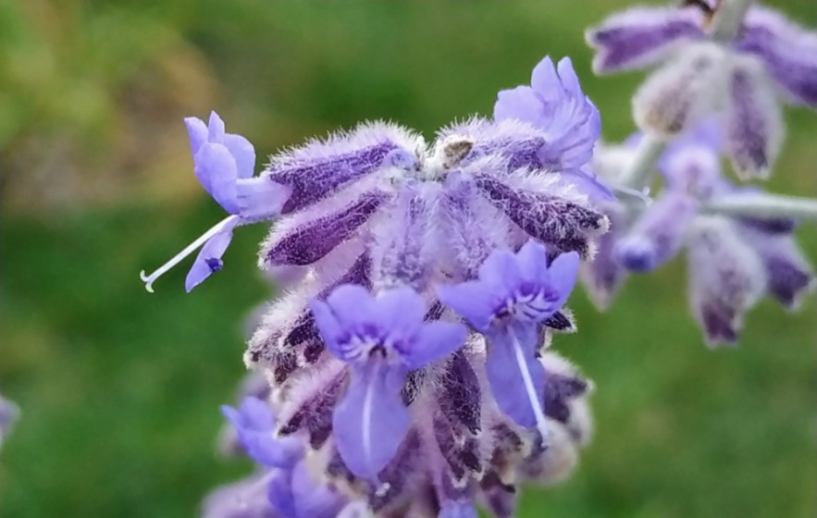
Kruche kurze nóżki
Pięknie upierzone ptaki
Zostały tylko
W książkach dla dzieci
Nie ma braci mniejszych
Jest chłodne kalkulowanie
Co się opłaci
Wolę dziki w lasach
Krowy na pastwiskach
A kury w kurnikach
Więzimy naturę
Na ludzkich zasadach
Ona ledwo zipie
Za dużo wymagamy
Zostawiam klatkę
Otwartą na oścież
Bo jeszcze
Tańczy nadzieja
Na krawędzi
Ula Żmuda

Nagle

Potrząsasz mną
Ściskasz
Jestem jednym ogromnym supłem
Nienawidzę tego uczucia
Myślałam, że to koniec
Definitywnie nie
Nagłość i gwałtowność
To wszystko

Magda Drozdowska

Co to znaczy kochać?

Wspomnienia zalewają nasze myśli,
Niczym rwąca rzeka wylewają się z koryta,
By przypomnieć nam co było naszym smutkiem, szczęściem.
Oczy stają się szkliste,
ciało skrapla się rosą,
a my musimy trwać w tym amoku samotnie.
Krzyczymy, milcząc.
Biegniemy, stojąc
Kochamy, nienawidząc.
Spojrzenia pełne tęsknoty wpatrują się
w znajomy krajobraz.
Codzienne podróże przez miejsca
pełne różnorodnych uczuć nie należą do łatwych.

Ania Grzegorowska

Odcienie

Chłód otula mnie niespodziewanie.
Im bliżej laguny, tym drżę mocniej
Z nadzieją stąpam po cienkim lodzie
Chcę ujrzeć dawny blask, poczuć jego ciepło.
W myślach to co było, napędza mnie co dzień
Tamte noce i ich spokój, potem zmieszane emocje
Zbliżam się do błękitu lekko wyblakłego
Cierpienie odebrało tę życzliwość
W zamian wymienia na jesień życia
Stal przeszywa mnie na wylot
Jakby znała mnie od zawsze i wiedziała gdzie trafić
Pękam i marzę, ale nikt nie płacze.

Weronika Miłkowska

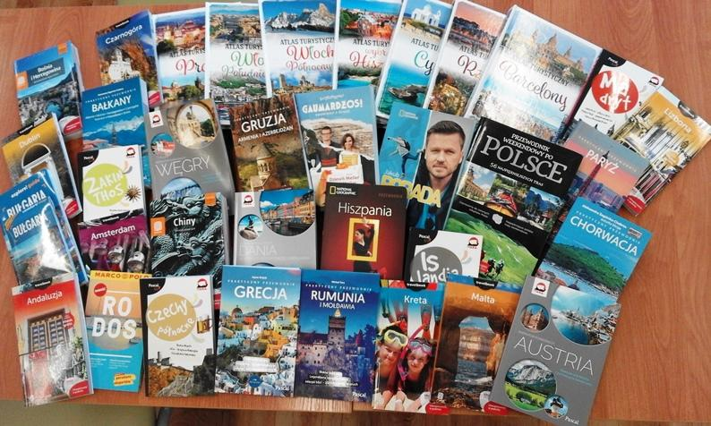
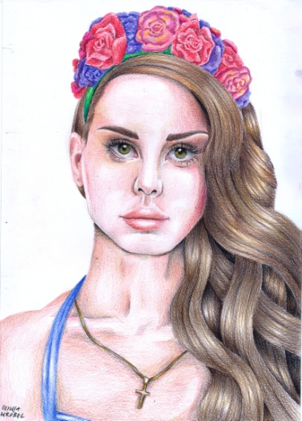
Zbliżają się letnie wakacje, czyli idealny czas, by podróżować. Jeżeli już macie zaplanowane wyjazdy, zarówno zagraniczne, jak i w piękne miejsca Polski lub jeszcze nie możecie zdecydować się, gdzie spędzić urlop – sięgnijcie po książki podróżnicze
i przewodniki turystyczne. Znajdziemy w nich nie tylko gotowe trasy podróży, czy informacje o atrakcjach turystycznych i zabytkach, ale
i zaopatrzymy się w cenną wiedzę dotyczącą kultury, obyczajów, przepisów, spraw administracyjnych, tego czego nie wolno, a co nie wypada. Aby nie przeżyć zaskakujących lub nieprzyjemnych sytuacji, warto dowiedzieć się czegoś o danym kraju, zanim się do niego wybierzemy. W bibliotece mamy wiele poradników
i książek podróżniczych, które zachęcają do odwiedzenia atrakcyjnych regionów naszego kraju oraz popularnych wakacyjnych kierunków Polaków. Podobno cała mądrość świata zebrana jest
w książkach. Warto więc po nie sięgać.

W naszej szkolnej galerii "Na cegłach" już po raz kolejny w tym roku szkolnym zmieniły się prace plastyczne. Możemy zobaczyć nowe rysunki Natalii Matysiok z kl. 2A, Veroniki Reshetnikovej z kl. 2C oraz Oliwii Wróbel z kl. 1A, Pawła Sołtysa z kl. 1F i Michała Hetnara z kl. 3C.
Zapraszamy do oglądania!
Rysunek Oliwii Wróbel w „Galerii „Na cegłach”

recenzje książek

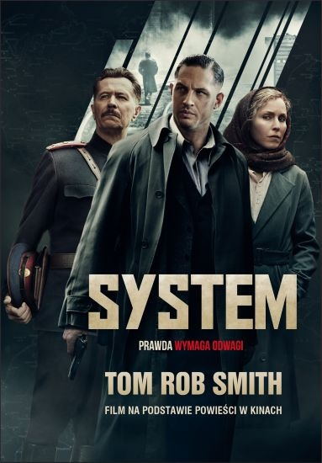
Smith Tom Rob: System. Warszawa, 2015.

Ostatnio miałam okazję przeczytać thriller pt. ”System ”. Akcja powieści rozgrywa się w latach 50. ubiegłego wieku w Związku Radzieckim. Głównym bohaterem jest Lew Demidow, agent służb bezpieczeństwa, który na co dzień tropi ludzi "zagrażających" systemowi kraju. Podejrzenie może paść na każdego, a jest ono
w najlepszym razie równoznaczne z zesłaniem na długoletnie ciężkie roboty w gułagu, a w najgorszym ze śmiercią. Gdy podczas przesłuchania jednego z "przestępców" podejrzenie pada na żonę bohatera, staje on po jej stronie, za co zostaje zdegradowany
i przeniesiony do odległego od Moskwy miasta. Jako najniższy rangą milicjant będzie się starał wyjaśnić brutalne morderstwa dokonywane na dzieciach.
Autorowi udało się trafnie ukazać zastraszenie całego społeczeństwa przez władzę. Każdy tutaj stara się przetrwać i nad każdym wisi groźba aresztowania. Jednostka
w społeczeństwie niewiele znaczy. Ważniejsze od prawdy jest wyidealizowane dobro państwa. Smithowi udało się stworzyć naprawdę klimatyczny świat. Świat, w którym dobro walczy ze złem niczym z wiatrakami. W powieści znajdą coś dla siebie zarówno entuzjaści zagadkowych zabójstw, wątków miłosnych, jak również po prostu fani historii. Mimo że wszystkie postacie są fikcyjne, książka sprawia wrażenie powieści powstałej na faktach.
W 2015 roku powieść została zekranizowana przez Daniela Espinosa. W Lwa Dewidowa wcielił się Tom Hardy. Oprócz niego w filmie możemy zobaczyć Gary'ego Oldmana ,Vincenta Cassel'a oraz polską aktorkę Agnieszkę Grochowską.
Książkę znajdziecie w naszej bibliotece.
Klaudia Kogut
Vaughan Brian K.: Paper Girls. Katowice, 2017.
Stranger Things tylko bez chromosomu Y- recenzja komiksowej serii Paper Girls

Brian K. jeden ze scenarzystów serialu Zagubieni, twórca Y: ostatni z mężczyzn rozpoczął serię Paper girls, która jest bardzo dobra. Komiks, tak jak Zagubieni czy Stranger Things, stwarza wiele pytań, nie dając odpowiedzi. Trudno jest przewidzieć, co sie wydarzy w dalszej części.
Bohaterkami tego dzieła są cztery dziewczyny, które roznoszą gazety: Erin, MacKenzie, Tiffanny
i K.J zostały rzucone w wir wydarzeń związanych z podróżami w czasie. Nasza grupa dziewczyn jest połączona ze sobą więzią, pochodną przyjaźni. Tę więź bardzo miło się obserwuje. Scenarzysta nie zapomniał, że są one jeszcze młode. Vaughan zaznacza to rozmową o słodyczach w pierwszym tomie. Ale też autor dobrze wplata nawiązania do kultury rozrywkowej z lat osiemdziesiątych. Widzimy tu Tiffany grającą w grę z lat 80. (obecnie nazwalibyśmy ją arcedową), tam jedna z bohaterek porówna wielkiego robota do Voltrona (tego z 1984 r.), a tutaj będą używać pseudonimów z Wojowniczych Żółwi Ninja. Nie są duże i częste, ale jest to dobre rozwiązanie, bo przez to nie ma się wrażenia, że ktoś krzyczy „NOSTALGIA!, RETRO!”.
Styl rysunku Cliffa Chianga jest ciepły i genialnie oddaje klimat kończącego się dzieciństwa. Kolory są jednolite i dają uczucie spójności.
Podsumowując: seria Paper Girls jest warta przeczytania. Powinna się spodobać tym, którzy czytają komiksy jak i tym, którzy dopiero zaczynają z nimi swoją przygodę. Serii co prawda nie ma w bibliotece, ale coś czuję, że to tylko kwestia czasu.

Paweł Sołtys
recenzje filmów

Kurier. Reż. Władysław Pasikowski. Polska, 2019.

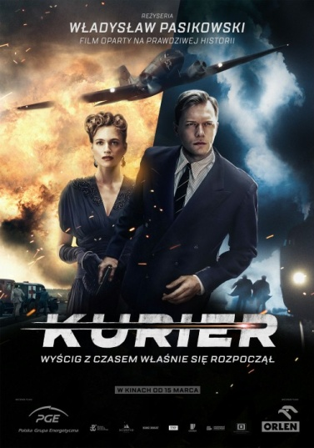
Film Kurier Władysława Pasikowskiego, który obejrzałam wraz z klasą okazał się strzałem
w dziesiątkę. W oczekiwaniu na film byłam nastawiona, że to kolejna nudna produkcja, mimo ciekawej fabuły. Okazał się jednak bardzo interesujący, a po obejrzeniu go byłam pod wielkim wrażeniem. Jest to jeden z niewielu filmów, który mnie bardzo wzruszył. Zadziwił nie tylko mnie, ale również wielu innych widzów.
Film ukazuje czas przed wybuchem powstania warszawskiego w 1944 roku - ostatnie miesiące, tygodnie, dni i godziny. Reżyser skupił się przede wszystkim na przedstawieniu postaci tytułowego kuriera, czyli Jana Nowaka-Jeziorańskiego (Philippe Tłokiński). W doskonałej roli mogliśmy obejrzeć także Sławomira Orzechowskiego, który zagrał premiera rządu Rzeczypospolitej Stanisława Mikołajczyka. Wraz z Janem Nowakiem-Jeziorańskim próbował rozmawiać z Winstonem Churchillem (Michael Terry) w sprawie decyzji odnośnie wojskowej pomocy ze strony Brytyjczyków podczas ewentualnego powstania w Warszawie. Kurier miał za zadanie dostarczyć informację dowództwu w stolicy. Podróż do Warszawy nie była jednak łatwa. Na każdej drodze stały przeszkody, które główny bohater musiał pokonać. Najważniejszą rzeczą był czas, który uciekał za szybko. Każda minuta była na wagę złota, ponieważ chodziło o losy Polski. Pomimo, że walka z wrogiem według premiera była w tym przypadku niewskazana, Polacy postanowili jednak walczyć i pokazać, że Polska istnieje nadal. Bardzo dobrze ukazany jest moment podjęcia walki, wielkiego poświęcenia Polaków i ich zaangażowanie w odzyskanie wolności. Jest to naprawdę zachęcający powrót do historii z czasów wojny. Działalność wielu osób, dzięki którym doszło do walki o wolność została ukazana bardzo wyraźnie.
Rok 1944 był niezwykle trudny dla Polski. Nie jest łatwo ukazać taką tragiczną historię, ale uważam, że w tym przypadku to się udało. Jestem zadowolona, że obejrzałam ten film. Wyszłam z niego, będąc pod ogromnym wrażeniem, że komuś udało się przedstawić ten czas w sposób niemal idealny. Nie da się opisać emocji, jakie towarzyszyły mi podczas prezentacji filmu.
Bardzo polecam obejrzeć „Kuriera” w reżyserii Władysława Pasikowskiego.
A.R.
Kapitan Marvel. Reż. Anna Boden, Ryan Fleck. USA, 2019.
Kapitan Marvel od zawsze wzbudzał w widzach mieszane uczucia. Już w momencie, gdy zapowiedziano produkcję tego filmu wiele osób się burzyło, że jak to - film o super BOHATERCE, że tak się nie godzi, że to wpychanie poprawności politycznej, gdzie się tylko da. Na szczęście jestem najczęściej głucha na takie wrzaski ze strony części widowni, więc szłam na Kapitan Marvel z czystą kartą i nie zawiodłam się.
Jeżeli przez ostatnie miesiące żyliście pod kamieniem albo nie interesujecie się światem Marvela już wyjaśniam, o czym ten film jest. Otóż opowiada on historię niejakiej Carol Danvers, która walczy po stronie Kree, rasy walecznych bohaterów. Sama Kree nie jest, a została jedynie przez nich odnaleziona, wyszkolona i zmieniona w jedną z nich, by mogła spokojnie stanąć u ich boku. Jednak jej przeszłość jest bardzo niejasna i w jakiś sposób powiązana z Ziemią, gdzie trafia dzięki Skrulom, zmiennokształtnej i wrogiej rasie, z którą to przyjdzie jej walczyć.
Jak więc widać fabuła nie należy do tych najbardziej skomplikowanych, ale przecież nie to jest w filmach Marvela najważniejsze. Ważniejsze są jednak postacie, a te w Kapitan Marvel są bardzo ciekawe. Zacznijmy od samej Carol, granej przez Brie Larson. Ta jest zadziorna i pełna wigoru, przez co od razu można ją polubić, a dzięki wyśmienitemu aktorstwu śledzi się jej historię
z dużym zaciekawieniem. Dalej naszej Carol towarzyszy Nick Fury, tu odgrywany przez fenomenalnego Samuela L. Jacksona.
W filmie został on nieco odmłodzony, co zostało wykonane perfekcyjnie. Do tego sama gra aktora jest cudowna, a chemia jaka tworzy się między Furym a Carol to czyste złoto. W ogóle relacje między postaciami są tu zagrane i przedstawione w sposób wybitny. Niestety, szkoda trochę Jude Law’a, którego rola w tym filmie jest dość nijaka i jest to wina scenariusza, a nie samego aktora.
Film prócz świetnych relacji międzyludzkich stoi głównie humorem i całkiem niezłą akcją. Gagi i wszelakie zabawne wstawki są tu naprawdę dobre i parę razy sprawiły, że głośno się zaśmiałam. Akcja natomiast nie jest nachalna i ma sens, a sceny walki nie są tu wstawione znikąd i każda jest w jakiś sposób uzasadniona.
Do tego morał jest odpowiednio przedstawiony. Celem tego filmu, wbrew mniemaniu części fanów, nie było pokazanie, jakie to kobiety są silne i lepsze od mężczyzn. Historia Carol ma nam udowodnić, że dziewczyny też mogą robić rzeczy, których normalnie nie postrzega się jako kobiecych. Że kobieta może iść do wojska, że może jeździć go-kartami i się na nich wywalić, że również może robić wszystko to, co robią mężczyźni.
Jednak niestety pomimo plusów, które wymieniłam, film jest dość nijaki. Jest odegrany według starej i sprawdzonej formuły,
a to powoli nudzi i seans szybko może widzowi wylecieć z pamięci. Nie zmienia to jednak tego, że film warto zobaczyć, choćby dla czystej rozrywki. Szczególnie jeżeli ktoś zamierza wybrać się na Avengers Endgame. Wtedy jest to dla niego pozycja obowiązkowa.
Julia Eilmes
z biblioteki gracza, czyli przegląd gier
Monopoly

Co powiecie na internetowe Monopoly? Kupuj miasta,
rozwijaj hotele, ale uważaj, aby nie wylądować
na bezludnej wyspie. Oto... Business Tour.

Business Tour (właściwie Business Tour – Board Game with
Online Multiplayer) jest grą z gatunku gry planszowej. Terminu raczej nie trzeba tłumaczyć, ponieważ jest znany większości. Business Tour różni się od zwykłej gry planszowej tym, że rozgrywka jest dostępna na komputerze. Została wydana 27 lipca 2017 roku. Jej produkcją zajęło się studio 8Floor Itd.
store.steampowered.com

O czym jest ta gra? Rozgrywka (jak wcześniej było wspomniane) jest podobna do gry Monopoly. Gracz wybiera postać, rzuca dwoma kostkami i przemieszcza się na pola:
- start – po stanięciu na nim, osoba grająca otrzymuje pewną kwotę pieniędzy
- miasto – osoba może zakupić je, poprzez stawianie określonego budynku, np. hotel
- szansa – pole, które może odwrócić losy graczy w grze. Dostajesz losową kartę, która poprawia (np. karta ucieczka
z bezludnej wyspy) lub pogarsza (np. otrzymanie mandatu) sytuację osoby podczas rozgrywki
- bezludna wyspa – odpowiednik więzienia z Monopoly
- podatek – pole, przez które gracz musi zapłacić określoną sumę pieniędzy (w zależności od liczby posiadanych budynków)
- lotnisko – pole, które pozwala osobie grającej wybrać miasto do którego chce się udać
- mistrzostwa świata – gracz po stanięciu tam, otrzymuje możliwość wyboru miejsca które będzie organizować mistrzostwa świata
Zwycięża osoba która:
- ma największą sumę pieniędzy
- osiągnęła liniowy monopol (wykupiła wszystkie miasta w jednym rzędzie)
- zakupiła cztery kurorty
- osiągnęła potrójny monopol
- w sytuacji, gdzie reszta graczy osiągnęła bankructwo
Gracz ma możliwość rozgrywki ze swoimi znajomymi (od 2 do 4 graczy) oraz osobami z innych części świata. Jeżeli chcesz pograć sam, masz możliwość zagrania z botami (sterowanymi komputerowo graczami).
Podsumowując: Business Tour jest idealną grą dla osób, które lubią oryginalne Monopoly lub komputerowe wersje gier planszowych. Dużym plusem są codzienne misje, proste zasady, otrzymywanie nagród za codzienne logowanie oraz możliwości grania z innymi osobami. Gra jest darmowa i dostępna w serwisie Steam. Występuje w zarówno polskiej, jak i angielskiej wersji językowej.
Business Tour poznałam przez moich znajomych. Była to dla mnie zmiana, ponieważ wśród moich gier dominowały strzelanki. Jednak szybko się przyzwyczaiłam do rozgrywki i chętnie w nią gram (nawet z botami).
A czy wam spodoba się Business Tour?
Wiktoria Bronkowska

felietony

I don’t know where I am going, but I know I’ll be fine

For so many days, so many weeks I’ve been feeling like a stranger. I guess it's normal for a teenager, but the prolonged, internal pain turned into an inseparable part of my personality, and this I couldn’t accept anymore. I was saying words that meant nothing, I was moving parts of my body, but inside, I was stuck in one place. I didn’t have anyone to talk to about my doubts, because I was hiding it too well. They all say ‘Look at her, she has all figured it out, she knows who she wants to be and she doesn’t know what it is like to be uncertain’. Yes, I do have a passion, but it really is the only thing I have. This is what keeps me alive, that's why I'm not all crazy yet.
All my life I’ve been worried whether I was a good person, a supporting friend or a reliable daughter, instead of focusing on myself. I thought that if I gather my thoughts on the happiness of others rather than my own, everything will be fine.
It seems to me now that I wanted everyone to be grateful.
Looking back on my previous relationships with people, I’m starting to think that they broke up because I was too much.
I was making everybody happy, sometimes helping them and sometimes not and at the same time making myself miserable.
Soon I am moving to another country, probably never returning to Poland. I will leave my family and friends, but I know I have to do it. This is my chance for a new chapter. To make new mistakes and learn from the old ones. To create myself from scratch, without a badge, without an opinion. Of course, I know people will always judge me, but now I will be prepared, I will not care. Maybe I will finally have the courage to be fully myself.
I feel more and more tired, burdened by the expectations of others. For a long time I have been waiting for a moment when I will be able to free myself from bad thoughts and start enjoying my young, carefree life. It seems to me that this moment is getting closer. I am beginning to understand that I will appreciate my life only when I finally appreciate myself.
I'm done with a false smile. I laugh when I feel it, I cry when I feel it, I'm silent when I don’t know what to say and I'm listening when someone needs it. For me, this is freedom.
I don’t know where I am going, but I know I’ll be fine. I will start to live the way I want without a shame, without any bans. I will have to work hard. Sometimes I will cry over spilled wine, after a hard day at work or after an unsuccessful relationship, but
I know I can do it, because at last I dared to be myself.
I imagine myself in a big city, maybe in New York or in London, publishing my first novel. ‘She has fulfilled her dreams, in which no one but her believed’. I imagine myself sitting on the beach in a warm place, maybe in Spain. I am drinking cold beer rememering the old times.
‘She has done it, she is still alive and she did not let anyone take it from her. Her soul, her sensitivity, which was sometimes mocked, became her greatest strength’.
Lilia Hadj Said
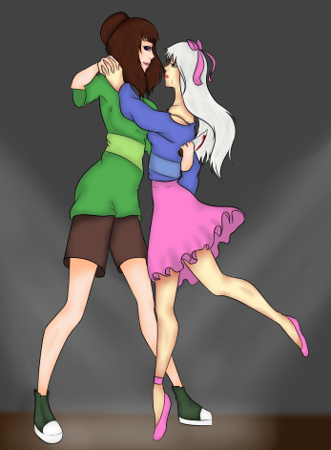
Tęczowy homo sapiens
Wszyscy zauważyliśmy, że bycie innym niż hetero zrobiło się bardzo modne
w XXI wieku. Ale czy słowo „modne” jest odpowiednie? Coraz więcej ludzi określa
się w środowisku lgbt. Hasła „Hetero to zero” częściej pojawiają się w portalach
społecznościowych. Skąd nagle taka otwartość? Czy ludzie zmienili swój
światopogląd w ciągu kilku miesięcy?
Niemiecki instytut Dalia przeprowadził w dziewięciu państwach Europy badania dotyczące deklaracji homoseksualizmu. Według danych niemieckiego instytutu Dalia, 4,9% społeczeństwa polskiego stanowią osoby homoseksualne. Anonimowa ankieta została przeprowadzona za pośrednictwem Internetu wśród 11,8 tys. mieszkańców m.in. Niemiec, Wielkiej Brytanii, Hiszpanii, Węgier i Polski. Wiele znanych osób, artystów, a nawet i polityków nie kryje się ze swoją orientacją. Najświeższym przykładem jest Robert Biedroń (od 2019 roku prezes partii Wiosna), zwany pierwszym gejem RP. W jednym z wywiadów mówił tymi słowami: „Mama twierdziła, że popełniłem błąd, mówiąc publicznie, że jestem gejem. Dzisiaj sąsiedzi gratulują jej syna.” Na tym przykładzie możemy zauważyć, jak zmieniło się podejście do ludzi innej orientacji. Bardzo długo trwało przygotowanie Polaków do czegoś nowego, czym jest środowisko lgbt. To był proces, który teraz owocuje. Pracowało na to wiele osób, które organizowały debaty, spotkania, parady, akcje społeczne, wystawy. To, że udało się zainteresować społeczeństwo tymi kwestiami, rozbudzić debatę, pokazywać poprzez wychodzenie z szafy, że takie osoby istnieją, spowodowało, że ludzie zaczęli ich poznawać, potem się z nimi oswajać, w końcu akceptować i szanować. Nikt nie ma wątpliwości, że Polska jest bardzo konserwatywnym państwem.
I wszystko, co nowe zawsze na początku spotyka się z wielką falą krytyki. Tak samo było z osobami, które są homoseksualne. Ludzka natura, która została stworzona na podstawie plus i minus zatarła się i u większości ludzi wywołało to naturalne odrzucenie. Wielu naukowców mówi, że nasza orientacja zależy od genów. Ale według innych, jak i mnie, to jacy jesteśmy zależy od tego, w jakim środowisku żyjemy. W czasach gdy temat innej orientacji był tępiony i odrzucany, takich ludzi nie było wiele. Lecz teraz stało się to modne. Człowiek z natury lubi się odróżniać i lubi, aby inni go podziwiali (lubi być inny). Wielu z nich określa się jako homo tylko po to, żeby byli zauważeni wśród swoich znajomych. Akceptacja ludzi homo przerodziła się w dołączanie do tych grup, co spowodowane jest chęcią wyróżnienia się środowisku.
Rys. Ola Urbańska
Kacper Zasłucki
Dlaczego dziś tak łatwo niszczymy związki?

Kiedyś się naprawiało, dziś się wyrzuca i zamienia - ta zasada dotyczy już nie tylko urządzeń AGD, lecz także związków. Coraz więcej związków, w tym małżeństw, się rozpada, a podjęcie decyzji o rozstaniu jest coraz
łatwiejsze. W relacjach uczuciowych zapanował klimat rynkowy, wręcz czasem targowy. Mamy jeszcze większe oczekiwania wobec partnera, oczekujemy nieskalanego ideału pod każdym względem, a jeśli nie jest
wymieniamy na inny, nowszy, oczywiście lepszy model. Tymczasem związek dobry jest o wiele lepszy od idealnego. Dołki, kryzysy i upadki zdarzają się w każdej relacji i tylko pokazują pułapki czyhające na partnerów.
‘’Uczucie’’ Platona opowiada o tym, jak ludzie zostali stworzeni jako postaci androgeniczne , męskie i żeńskie. Ich siła tak bardzo przeraziła Zeusa, że postanowił ich rozdzielić na dwie połówki. Od tego czasu szukają się po świecie, by się znowu połączyć. Ta tęsknota za połączeniem i poczuciem spełnienia, teraz nazywana jest metaforycznie szukaniem drugiej połówki jabłka. Jednak to tylko niebezpieczny mit pokazujący wszystko albo nic. Gdy tak traktujemy związek, każda kłótnia to informacja, że to jednak nie on, nie ona. Tymczasem to nie jest kontrakt, że dopóki jest cudownie jesteśmy razem. Lepszą metaforą jest, że idziemy przez życie razem, razem pokonujemy trudności i przeszkody, co z czasem owocuje dopasowaniem się do siebie
i lepszym poznaniem. Bo kłócić się też trzeba umieć. Pozbyć się regularnego zamiatania problemów pod dywan. A z trudnych rozmów wyeliminować słowa, które mogą zranić partnera. Poniżanie, pogarda i wrogość to strategie, które najszybciej rozbijają związki. Dzisiaj jest bardzo łatwo kłócić się o nic lub kłócić się tylko przez internet. Szukamy drugiej połówki na portalach randkowych i oczekujemy ideałów, gdy realia nas rozczarowują. Młode dziewczyny szukają księcia z bajki i niecierpliwie czekają na przyjście pierwszej miłości.
Kłótnie przez internet? Portale randkowe? Dlaczego się to dzieje u młodych ludzi? Jest to spore ułatwienie i duży problem. Cieszymy się, że nie musimy wyjść z domu, jednak już przy pierwszym spotkaniu widzimy problem, że nie potrafimy rozmawiać i boimy się konfrontacji. Internet i to co się w nim znajduje pokazują nam wyimaginowane ideały związku. Oglądając romantyczne seriale, czy filmy i widząc idealną parę, oczekujemy tego samego od partnera, lecz nie od siebie. Po pierwszych konfliktach poddajemy się, nie walcząc o nasze wspólne dobro.
Wytrwałość ma sens. Zamiast wyrzucać i wymieniać na nowszy model warto włożyć pracę, cierpliwość i przekonanie, że ten wystarczająco dobry jest lepszy niż idealny, bo ideał jest nieosiągalny. Ruszczyński (autor Psychoterapii par) mówi, że początek miłości przypomina psychozę. Coś psychotycznego musi się wydarzyć, by człowiek uwierzył, że będzie z drugim człowiekiem do końca życia i że jest on najbardziej wyjątkowy na świecie. Pierwszą rzeczą, z jaką trzeba się pogodzić jest to, że po cudownym początku przychodzi coś innego. A partner jest zwykłą osobą. Nie Bogiem.
Emilia Rektorek-Tęcza

Kalorie a sen

W dzisiejszym świecie, w świecie Instagrama, bycia “fit” i mody na chodzenie na siłownię niełatwo się
odnaleźć. Na ulicy mierzą nas tysiące par oczu, a koleżanki zauważają każdy dodatkowy kilogram.
Na portalach, takich jak YouTube czy Facebook można znaleźć biliony filmików zatytułowanych
“SPAL NAWET DO 600 KALORII W 40 MINUT!!!”.
Ale czy na pewno, by zachować zdrowy styl życia musimy czterdzieści minut podskakiwać?
Ludzie przechodzą na dietę i ćwiczą, z reguły po to by schudnąć. Przeszkadza im zbędny tłuszcz na brzuchu lub kilka kilogramów powyżej normy. Dziś siłownia jest wybiegiem mody i pokazem idealnych ciał. Wiele z tych osób uważa, że bez siłowni ani rusz w zdrowym stylu życia. A nie wiedzą, że kalorie spalamy całą dobę. Dosłownie.
Ludzki organizm potrzebuje energii cały czas. Więc “pobiera” kalorie i w dzień i w noc. W godzinie intensywnego i wydajnego snu, możemy spalić nawet 70 kcal. Osoby, które zdrowo sypiają, odczuwają lepsze rezultaty w odchudzaniu, natomiast te, które
o sen nie dbają, mają problemu z cerą, spalają mniej kalorii podczas snu oraz mają wzmożony apetyt, co raczej procesowi odchudzania nie sprzyja.
Kiedy ludzkie ciało odpoczywa, organizm chodzi na pełnych obrotach. Uaktywnia się układ przywspółczulny, który odpowiada między innymi za odpoczynek. Ze snem nie można też przesadzić - z kolei, gdy za długo śpimy nasz metabolizm zwalnia i wolniej spada ilość kalorii. Nie można określić, ile spalamy dokładnie w ciągu jednej nocy. Wszystko zależy od ilości przespanych nocy, naszej wagi i przede wszystkim naszego organizmu. Ale nic nie jest takie proste, jak się wydaje. Tutaj nawyki odgrywają pierwsze skrzypce. Nie powinno się pić alkoholu do trzech godzin przed snem oraz jeść dużych, kalorycznych posiłków. Intensywny trening w godzinach wieczornych również nie jest zalecany. I kto by pomyślał, że sen jest równie efektywny, jak ćwiczenia
na siłowni.
Marcelina Odrowąż-Mieszkowska
Bierny opór - czym jest i jak działa?

Bierny opór w naukach politycznych definiuje się jako sprzeciw bez używania siły fizycznej lub bez większej aktywności. Pojęcie to jest związane z obywatelskim nieposłuszeństwem i niekiedy bywa używane zamiennie. Za jego twórcę uznaje się Mahatmę Gandhiego. Według niego "bierny opór powstał jako broń ludzi
słabych; nie wyłącza on możliwości, że dla osiągnięcia celu użyją fizycznej przemocy".

Bierny opór propagował także Martin Luther King . W Polsce lat 80. XX wieku był stosowany m.in. przez Ruch Wolność
i Pokój. Najczęściej stosowaną techniką biernego oporu wobec sił porządkowych jest położenie się na ziemi. Większe grupy manifestantów także siadają, chwytając się za skrzyżowane ręce i przytrzymując się wzajemnie. Przykucie się kajdankami do poręczy czy latarni też jest uważane za technikę biernego oporu. Specyficzną formą biernego oporu instytucjonalnego jest strajk włoski (forma strajku aktywnego polegająca na wykonywaniu przez pracowników obowiązków służbowych w sposób skrajnie drobiazgowy, co powoduje blokadę działania zakładu w sposób zbliżony do strajku pasywnego) lub obstrukcja urzędowa, stosowana niekiedy przez jednostki administracji publicznej w celu utrudnienia lub opóźnienia egzekucji niekorzystnych dla nich wyroków sądów.

Dlaczego ludzie w to nie wierzą, a powinni?
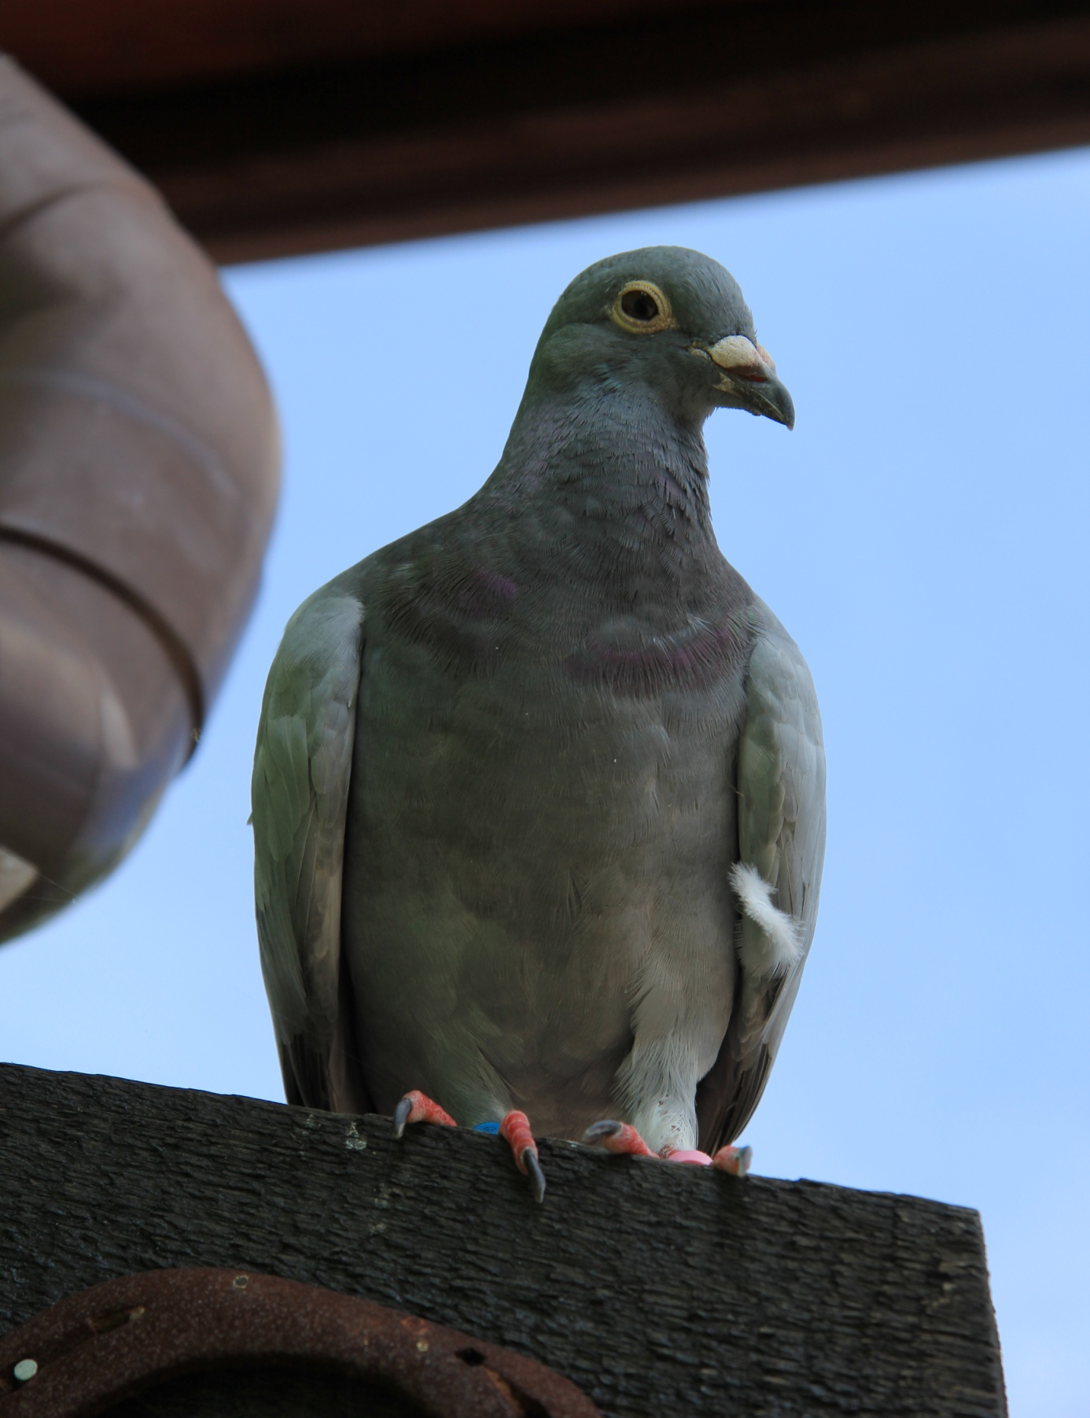
Idea, że walka bez przemocy to uliczny protest jest rzeczywistym problemem. Protest może świetnie pokazać, że ludzie chcą zmiany, ale sam nie powoduje żadnej, w każdym razie nie takiej, która jest istotna. Potężny przeciwnik nie spełni żądań tylko dlatego, że go grzecznie poprosili. Walka bez przemocy polega na zniszczeniu wroga, nie fizycznie, lecz przez rozpoznanie instytucji potrzebnych przeciwnikowi do przetrwania i odcięcie go od nich. Używając pokojowych metod ludzie mogą spacyfikować armię, przeciągając żołnierzy na swoją stronę. Mogą rozchwiać gospodarkę przez strajki i bojkot. Mogą także sprostać rządowej propagandzie, tworząc alternatywne media. Istnieje wiele metod, aby tego dokonać i aż 198 z nich jest dokładnie spisanych przez Gene Sharp'a.

Świeży przykład sukcesu biernego oporu:
Jeszcze kilka miesięcy temu Gwatemala była rządzona przez skorumpowanych byłych wojskowych, związanych ze światem przestępczym. Ludzie byli tego świadomi, lecz większość z nich czuła się zbyt bezradna, by cokolwiek z tym zrobić, aż raz grupa 12 zwykłych obywateli zaprosiła znajomych na Facebooku na spotkanie na placu centralnym z napisem: "Renuncia YA" – „Odejdź wreszcie”. Ku ich zaskoczeniu pojawiło się 30 000 ludzi. Koczowali tam przez kilka miesięcy, gdy protest rozprzestrzenił się po kraju. W pewnym momencie organizatorzy dostarczyli setki jaj do różnych budynków rządowych z wiadomością: "Jeśli nie macie huevos, aby powstrzymać skorumpowanych kandydatów przed ubieganiem się o urząd, możecie pożyczyć nasze",
w której "huevos" oznaczają jaja. W odpowiedzi prezydent Molina poprzysiągł, że nigdy nie ustąpi. Aktywiści zdali sobie sprawę, że nie mogą zwyczajnie dalej protestować
i prosić prezydenta o dymisję. Muszą odebrać mu wybór. Więc zorganizowali strajk generalny, podczas którego ludzie w całym kraju odmówili pracy. W samym mieście Gwatemali zamknięto ponad 400 firm i szkół. Jednocześnie rolnicy zablokowali główne drogi. W ciągu pięciu dni prezydent wraz z wieloma innymi urzędnikami odeszli na dobre. Jestem pod wrażeniem kreatywności oraz odwagi ludzi stosujących pokojowy opór w prawie każdym kraju na świecie.

Przyszłość biernego oporu:
Walka bez przemocy jest równie złożona jak wojna konwencjonalna, jeśli nie bardziej. Jej uczestnicy muszą być dobrze przygotowani oraz mieć jasne cele, a dowodzący mieć plan działania. Czas ocenić sposób, w jaki pojmujemy konflikt oraz wybory, jakie przed nami stawia. Oto idea warta szerzenia: dowiedzmy się, w jakich sytuacjach pokojowy opór był skuteczny i jak go usprawnić, tak jak zrobiliśmy z innymi systemami oraz technologiami, które są ciągle doskonalone, by lepiej sprostać ludzkim potrzebom. Być może uda się nam udoskonalić metody pokojowego oporu tak bardzo, że coraz bardziej będą zastępować wojnę. Przemoc jako narzędzie konfliktu będzie można wtedy porzucić, tak samo jak łuki i strzały, ponieważ zastąpiła je skuteczniejsza broń. Kreatywność może nadać takiej walce większej mocy, niż najnowsze zdobycze techniki wojskowej. Największą nadzieją ludzkości nie jest potępianie przemocy, lecz zrobienie z niej przeżytku.
Antoni Witkowski
opowiadanie

Kruk (6)

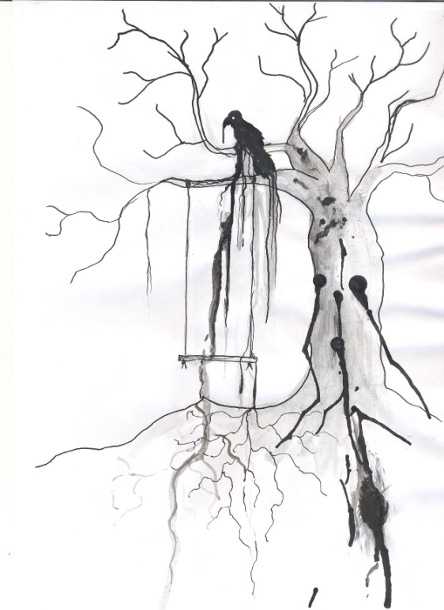
Alexander zabrał mnie do swojego domu. Nie byłam przygotowana na spotkanie dość pulchnej kobiety, która stwierdziła, że wyglądam jak anorektyczka i chciała mnie koniecznie dokarmić. Pomijając fakt, że stężenie różu i kotów w tym domu przekracza wszelkie granice, to nie było aż tak źle. Słodki głos ciotki Alexandra wbił mi się do głowy i widziałam, jak uśmiecha się szeroko do mnie. Zwłaszcza kiedy kobieta zaczęła chwalić moje włosy i mówić jak to zawsze chciała mieć córkę, żeby móc tworzyć na jej głowie eleganckie fryzury. Podsumowując, najprawdziwszy szatan właśnie siedział w kuchni i gotował coś w różowym fartuszku
z napisem ,,Kocham koty”. W tym czasie siedziałam z Alexandrem w salonie i próbowałam opanować technikę zabijania wzrokiem.
– Mogłeś mnie ostrzec, że twoja ciotka to najprawdziwszy szatan – odezwałam się zimno.
– Listonosz twierdzi, że jest urocza.
– Ciebie to bawi? Sadysta. Wynoszę się stąd – wstałam
z kanapy z zamiarem wyjścia z domu.
– Droga wolna, ale pamiętaj, że ściga cię policja, no i zobacz jak pada – wskazał na okno i w tej samej chwili zaczęło padać.
– Już cię nienawidzę – syknęłam i usiadłam z powrotem na miejsce.
– Chyba wiem, jak możemy dostać się piekła.
– Jak?
– Niedaleko jest klasztor księży. Wiem, że to może być trudne, zważywszy na ilość krzyży, ale gdyby go podpalić to może udałoby nam się dostać na dół – pokazał palcami na podłogę.
– Sądzisz, że to dobre wyjście? W końcu nie wiadomo, czy to się uda, a o podpaleniu klasztoru może być głośno.
– Zawsze warto spróbować. Pomyśl, ile jeszcze osób przeżyło coś podobnego do nas i nie dali rady.
Miał rację, trzeba było spróbować.
– Więc zróbmy to.
Alexander tylko uśmiechnął się do mnie. Nie sądziłam, że to możliwe, ale przypadkowo mój nowy znajomy miał kilkanaście kanistrów z benzyną. Wolałam nie wiedzieć skąd. Również przypadkowo posiadał prawo jazdy, chociaż nie był jeszcze pełnoletni. Zanim jego ciotka zdążyła cokolwiek zauważyć, uciekliśmy i pojechaliśmy pod klasztor. To mnie uratowało przed posiłkiem, na który nie miałam ochoty. Jakiś czas później byliśmy na terenie klasztoru i rozlewaliśmy benzynę wokół całego budynku. Zapytałam Alexandra, czy to na pewno się uda. On tylko odpowiedział, że w środku są drewniane podłogi i sufity z belkami, więc na pewno wszystko się pięknie spali. Problemem okazały się wielkie krzyże stojące przy wejściu. Nie mogliśmy podejść do nich bliżej niż na kilka metrów, bo inaczej pojawiały się bóle głowy i mroczki przed oczami. W końcu jednak wymyśliliśmy, że przebiegniemy szybko, rozlewając benzynę wokół. Zauważyłam, że w jednym z pokoi zapaliło się światło. Schowaliśmy się wtedy z Alexandrem w krzakach, a kiedy ponownie nastała tam ciemność, wyciągnął zapałki. Zapalił jedną i rzucił pod drzwi, gdzie chwilę wcześniej rozlaliśmy benzynę. Odsunęliśmy się do tyłu i patrzyłam jak ogień błyskawicznie rozprzestrzenia się. Nie było szans na ucieczkę dla nich. Staliśmy tak, obserwując płomienie. W pewnym momencie na piętrze rozbłysły światła i rozległy się krzyki. Nikt nie mógł uciec. Paru odważniejszych próbowało wyskoczyć przez okno z marnym skutkiem. Usłyszałam dźwięki syreny wozu strażackiego, ale już było za późno.
– Zawsze chciałem zobaczyć pożar z tak bliska – odezwał się Alexander.
– Serio? – popatrzyłam na niego zdziwiona.
– Nie – zaśmiał się. – Mam inne marzenia.
– Jakie?
- Mieć dziewczynę i kupić sobie kota rasy Maine Coon, nazwałbym go Thomas.
– Dlaczego akurat tak?
– Ja jestem Alexander, jeden z ojców założycieli to był Alexander Hamilton, a jego wrogiem był Thomas Jefferson, a ponieważ mnie koty nie lubią, to by było idealne połączenie.
Zaśmiałam się i pokręciłam głową.
– Czy ciebie jakiekolwiek zwierzęta lubią?
– Lubią mnie rybki – uśmiechnął się.
– To już jest coś.
Nie ciągnęliśmy dalej rozmowy, bo pod nami pojawił się pentagram, który po chwili zmienił się w otchłań do której wpadliśmy. Zaskakująco szybko dostaliśmy się do Piekła, szybciej niż przewidywaliśmy. Wiedzieliśmy, że to była chwila spotkania z naszym ojcem...
Natalia Kapitaniec
poradnik

Sposoby uczenia się

Każdy z nas zmaga się z odwiecznym problemem: jak się uczyć, żeby się nauczyć? Wielu uczniów zastanawia się, jak to jest, że czytamy podręcznik, a nadal nic nie umiemy. Niestety, samo przeczytanie podręcznika
nie zawsze wystarcza nam do tego, aby zapamiętać wszystkie informacje, jakich potrzebujemy do napisania
sprawdzianu czy kartkówki na dobrą ocenę. Istnieją natomiast różne sposoby, dzięki którym możemy
sobie trochę pomóc i lepiej zapamiętać wymagane informacje.

KIM JA JESTEM?
Na samym początku powinniśmy spróbować określić, jakim typem człowieka jesteśmy: wzrokowcem, słuchowcem czy kinestetykiem. Rozpoznanie, czy najlepiej zapamiętujemy wiadomości za pomocą wzroku, słuchu czy poprzez dotyk, pomoże nam
w dobraniu odpowiedniej metody do nauki. Jest to pierwszy i najważniejszy krok do sukcesu.

KOLOROWA NAUKA
Wzrokowcami jest zdecydowanie największa ilość ludzi. Są to osoby, którym przyswajanie informacji przychodzi łatwiej, ponieważ zapamiętują je najczęściej w postaci obrazów. Zwracają szczególną uwagę na kolor, kształt, cechy itp. Kolorowe notatki są ich najlepszym przyjacielem. Wielobarwnie zapisane informacje dzięki zmysłowi wzroku zostają zapisane w pamięci. Podczas pisania pracy pisemnej łatwiej jest przypomnieć sobie kolor i odtworzyć informacje, jakie mieliśmy zapisane na naszej kartce. Dobrym sposobem, stosowanym również przez wiele osób jest zapisywanie wiadomości na małych, kolorowych karteczkach
i przyklejanie ich w miejsca, w które spoglądamy najczęściej. W ten sposób na pewno łatwiej będzie nam wszystko zapamiętać.

ZAŚPIEWANE I ZAPAMIĘTANE
Słuchowcy to osoby, które uczą się nie tylko poprzez słuchanie, ale również mówienie. Podczas nauki często przebywają
w cichych pomieszczeniach, a swoje notatki czytają na głos. Słuchowcy bardzo dobrze zapamiętują również muzykę, teksty piosenek, wiersze czy melodie. Można z tego skorzystać, i ucząc się do sprawdzianu, nucić sobie jakąś melodię, albo nawet śpiewać, wszystko zależy od własnych preferencji. Dobrym sposobem jest również prowadzenie dyskusji ze znajomymi na temat, którego musimy się nauczyć. Poprzez rozmowę i uważne słuchanie innych wypowiadających się osób, słuchowiec w łatwy sposób wyłapie i zapamięta istotne informacje.
ROBISZ? DZIAŁASZ? UMIESZ!
Kinestetykami jest bardzo niewielka część ludzi. Nauka najłatwiej przychodzi im poprzez wykonywanie czynności,
w które bardzo się angażują. Wiedza oraz umiejętności jakie zdobywają poprzez działanie jest przyswajana lepiej niż poprzez zmysł wzroku czy słuchu. Bardzo dobrze odnajdują się w różnego rodzaju doświadczeniach, poprzez pracę rękami
i ciałem a nie poprzez myślenie. Taka osoba zazwyczaj podczas nauki bawi się jakimś przedmiotem trzymanym w ręce, np. długopisem oraz w przyswajaniu informacji pomaga jej chodzenie w kółko.

SAME KORZYŚCI
Dzięki dobraniu odpowiedniego dla nas stylu nauki, możemy zaoszczędzić dużą ilość czasu. Zapamiętamy informacje szybciej i nasza nauka będzie efektywniejsza. Warto się przekonać i spróbować jak najszybciej, bo kogo nie ucieszy widok dobrej oceny z przedmiotu, na który mieliśmy zazwyczaj problem dobrze się przygotować?
Natalia Snelewska

opowiadanie po angielsku
“One’s Heart” to opowiadanie przeznaczone na konkurs pt. “Being … Agatha Christie” – 2019.
Przedstawia historię człowieka, który znalazł się w dość specyficznej sytuacji
po znalezieniu przed swoim domem czarnego sekretarza…

One’s Heart
The delivery men just left the furniture in my front yard leaving me absolutely flabbergasted. That was rather strange occurrence as I could not recall making any orders of this sort. Quickly, I looked through my e-mail searching for confirmation of a purchase. There was none. Puzzled by this situation I put on a jersey and made my way out of the house.
There stood a classy, black secretaire, made of ebony wood with ornamented flower décor on its sides. The tabletop was divided into two parts. One – the writing space, and the other, a bit further inside, with two evenly placed shelfs. As I was gazing at them, something attracted my attention, a seemingly small detail on the tabletop’s edge – a scarlet stain. Few moments later I received a phone call from work. A person I knew was found dead in their office.
Just after I entered the building I heard someone shouting: “Richard!”. I passed that person and run up the staircase. After reaching the 12th floor I rushed to the said office. But I couldn’t get in. A brightly yellow “No entry” tape was stretched across the frame. I stared inside the room. There was no corpse. Only a chalk silhouette outlined on the floor and a small bloodstain around the left side of its head. I noticed a strange thing. If my friend died because of a head injury, why was there no furniture that had a bloodstain on it? “The police said that she might not had been killed in her office”. Someone spoke to me from behind my back. He was a blonde hair man in his twenties, just a bit shorter than me. Arthur, the intelligent and handsome co-worker of mine. “Since the elevator is out of order, I had to climb the stairs…”. I ignored him and looked around the room again. “Is there something wrong?” I glanced at the puzzled man and answered: “Yeah. There is something missing here, can’t you see?”.
Still in thought about the missing thing in the office I began inquiring other employees about the incident together with Arthur. Most of the people either didn’t know or didn’t want to say anything. Why were we asking them if the police had already done that? Through a quick reflection, I came with the conclusion that I just had to know the truth for the sake of this person, that’s all.
While questioning everybody, we learned that after work the victim was supposed to meet up with someone in her office. It was about 9 p.m. Because it was Friday, most of the staff had already left by then. For a second Arthur wanted to accuse the cleaning lady. Of course I stopped him. As for her, she did not have a shift that day. The time flew by fast. Before we knew it, we had to end our investigation. After getting home I laid down on the bed, closed my eyes and recalled the whole case. How was she killed? Something hit her on the left side of the head. When was she killed? Last Friday, around 9 p.m. Why was she killed? Only the killer knows… But the thing which was bothering me the most - “Why do I care so much…?” still remained a mystery. “What was even her name?” From what I heard, we were quite close, so why can’t I remember.
After opening my eyes, I glanced at the secretaire’s front edge. Then it hit me. Something was missing from her office. A wooden writing table would leave an impression on anyone entering the said office. The bloodstain on the edge suggests that she may have hit the tabletop while having her back against it. Everything would fit. But, even with all that, I still had no idea who or why did it. Since the police took both the phone and the computer, my only lead was her apartment.
I found myself at her doorstep. I took out a bunch of keys. One of them fit in the lock, letting me enter the house. The deceased’s apartment had one bedroom, living room together with the kitchen, and the bathroom. Instinctively, I checked the toilet first. Then, as I slowly went towards her room, dread filled me inside. I opened the door knowing what comes next.
The moonlight shone from the window, through the curtains highlighting the scene. The corpse of a thirty-four year old Elizabeth Marton. My dear friend, and lover. Suddenly, a sharp pain went through my head. Crouching, I tried to stop it. After a while the throbbing disappeared.
She was dressed in her working clothes, lying face-up with the head slightly titled towards the left. Still in shock, I put my hand on a desk behind her. Then I silently looked at it. It was the same one that was delivered to me. Even the bloodstain was in the same spot. With a smirk I processed all of the information. Everything became clear. Without care I took a small note from the desk. It was written: “Apartment on the right?”. I sighed.
Just as I was about to knock at the neighboring apartment’s door, Elizabeth’s front door suddenly opened and a figure in a black coat run to the emergency stairs. Perplexed, I decided to follow him. I couldn’t recognize that figure, standing at the edge of the roof. “When I came here it was noon, but now it was already dark.” Leaving aside that thought I moved forward. As I was slowly walking towards him, for a minute, dizziness overrun my body. Afterwards, I felt a sudden push from behind. It was me who was standing on the edge, now falling to my demise.
I opened my eyes. White ceiling gave me a good idea where I was. In hospital. The truth turned out to be quite simple. I was the culprit this whole time, wishing to be someone else… That’s all there is to it.

S.

wiosna w pełni

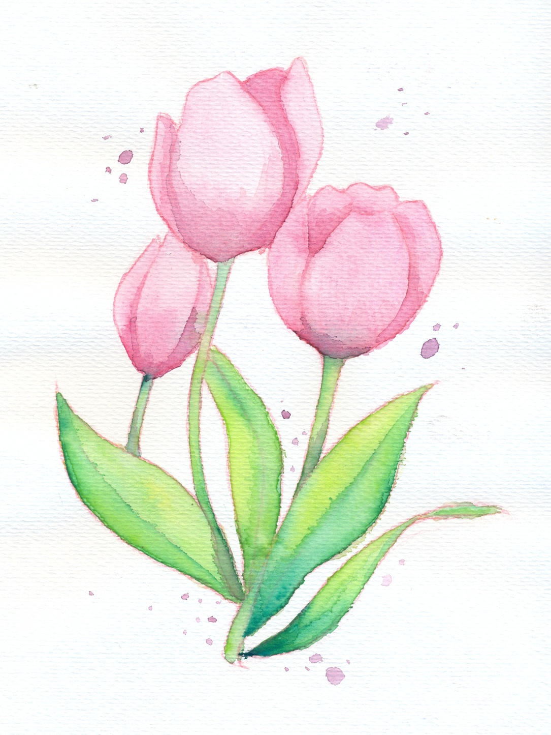

Rys. Oliwia Wróbel

od redakcji
Serdecznie zapraszamy wszystkich chętnych do współtworzenia Cenzurki. Jeżeli chcecie dzielić się z rówieśnikami swoją
twórczością, spostrzeżeniami, myślami, zaangażujcie się w pracę nad naszą gazetką. Ciekawe teksty chętnie wydrukujemy.
Możecie je dostarczyć do biblioteki szkolnej lub przesłać na adres e-mail: biblioteka.lo17@wp.eu.
Czekamy na Was i Wasze pomysły codziennie w bibliotece szkolnej!
Autorzy tekstów, rysunków i zdjęć:
Lilia Hadj-Said, kl. 3F; Urszula Żmuda, kl. 3F; Adrianna Radzikowska, kl. 3F; Weronika Miłkowska, kl. 3F;
Klaudia Kogut. kl. 3 B; Magdalena Drozdowska , kl. 3A; Ola Urbańska, kl. 3E; Sylwia Czuchnicka, kl. 2F; Kornelia Piątek, kl. 2A;
Wiktoria Bronkowska, kl.2D; Natalia Kapitaniec, kl. 2D; Sylwia Cieślik, kl. 2C; Oliwia Wróbel, kl. 1A;
Anna Grzegorowska, kl. 1D; Julia Eilmes, kl. 1F; Emilia Rektorek-Tęcza, kl. 1F; Marcelina Odrowąż-Mieszkowska, kl. 1F;
Natalia Snelewska, kl. 1F; Antoni Witkowski kl. 1F; Kacper Zasłucki, kl. 1F; Paweł Sołtys, kl. 1F
oraz Patrycja Zygadło – absolwentka.
Opiekę nad całością prac sprawują nauczyciele: Jolanta Nogaj i Lucyna Grochocka – bibliotekarki.
Współpraca: Justyna Hełminiak-Nowak – polonistka.

Cenzurka dostępna jest w bibliotece szkolnej
oraz w wersji elektronicznej na stronie internetowej szkoły w zakładce Szkoła→Gazetka szkolna.

Aby wszystko było jasne…
Treści prezentowane w gazetce są wyrazem indywidualnych przekonań autorów, opiekunowie
ingerują jedynie w przypadku poważniejszych naruszeń zasad ortografii, gramatyki i dobrych obyczajów.

